Machine learning y analíticas de aprendizaje
para la caracterización de perfiles estudiantiles

Medina Galván, Marcelo Enrique
Laboratorio de Analítica, Ciencia de Datos en Innovación
Facultad de Ciencias Económicas - Universidad Nacional de Tucumán
mmedina@face.unt.edu.ar

Resumen: El presente trabajo tiene como objetivo caracterizar los perfiles de aprendizaje de estudiantes del Taller de Metodología de la Investigación en Administración mediante la aplicación de modelos de machine learning, con el propósito de diseñar estrategias didácticas adaptativas que favorezcan el aprendizaje significativo en el ámbito universitario. En el contexto de transformación de la educación superior y de expansión de la inteligencia artificial en los procesos educativos, la analítica de aprendizaje y la minería de datos educativos se consolidan como enfoques clave para comprender las trayectorias académicas y optimizar los procesos de enseñanza y aprendizaje. Desde el marco teórico, el estudio se apoya en desarrollos recientes que conceptualizan la analítica educativa como un campo orientado a la toma de decisiones basada en datos, capaz de identificar patrones de comportamiento, predecir el rendimiento académico y mejorar la personalización del aprendizaje (Romero y Ventura, 2020; Romero y Ventura, 2024). Asimismo, se incorporan aportes actuales que destacan la integración de técnicas avanzadas de machine learning en entornos educativos para analizar grandes volúmenes de datos y generar recomendaciones pedagógicas orientadas a mejorar los resultados de aprendizaje (Cerezo, 2024; Lampropoulos, 2025). En este sentido, la analítica de aprendizaje permite transformar datos educativos en conocimiento accionable, facilitando intervenciones pedagógicas más precisas y oportunas en contextos universitarios complejos. Metodológicamente, se adopta un enfoque cuantitativo basado en analítica de datos, combinando técnicas de aprendizaje supervisado y no supervisado —como árboles de decisión, análisis de correspondencias y clustering— aplicadas sobre una base de datos construida a partir de registros académicos, interacciones en entornos virtuales de aprendizaje y resultados de evaluaciones. A partir de este análisis, se identifican perfiles diferenciados de estudiantes en función de su desempeño, participación y estrategias de estudio, lo que permite reconocer patrones de comportamiento académico y niveles de autonomía en el aprendizaje. Como resultado, se propone un modelo de intervención didáctica adaptativa que incluye el diseño de actividades diferenciadas, secuencias de aprendizaje personalizadas y estrategias de acompañamiento docente basadas en evidencia, contribuyendo a mejorar el rendimiento académico, la retención estudiantil y la calidad de los procesos de enseñanza-aprendizaje. El trabajo se inscribe en los debates actuales sobre el impacto de la inteligencia artificial en la educación superior, aportando evidencia empírica para el diseño de prácticas pedagógicas innovadoras, inclusivas y centradas en el estudiante.
Palabras clave: Analítica de Aprendizaje, Machine Learning, Educación Superior, Data-driven Education
Introducción
La transformación digital ha modificado profundamente la forma en que las universidades desarrollan sus funciones de enseñanza, investigación y gestión. La incorporación de entornos virtuales de aprendizaje, sistemas de gestión académica, plataformas colaborativas y, más recientemente, herramientas basadas en inteligencia artificial (IA), ha generado un crecimiento exponencial en la cantidad de datos producidos durante los procesos educativos. Cada interacción de los estudiantes con estos sistemas deja registros que permiten reconstruir aspectos de sus trayectorias académicas, sus patrones de participación y sus formas de aprender. En este escenario, la información deja de ser un simple subproducto de la actividad universitaria para convertirse en un recurso estratégico para comprender y mejorar los procesos de enseñanza y aprendizaje.
Este nuevo contexto ha favorecido el desarrollo de la Analítica de Aprendizaje (Learning Analytics), un campo interdisciplinario que integra aportes de la educación, la estadística, la ciencia de datos y la inteligencia artificial con el propósito de transformar datos educativos en conocimiento útil para la toma de decisiones. Desde su consolidación como disciplina, la analítica de aprendizaje ha demostrado un importante potencial para identificar patrones de comportamiento, monitorear trayectorias estudiantiles, anticipar situaciones de riesgo académico y apoyar procesos de evaluación y mejora institucional (Siemens, 2013; Gašević et al., 2015). Paralelamente, el avance de las técnicas de Machine Learning ha ampliado las posibilidades analíticas, permitiendo descubrir estructuras complejas presentes en los datos educativos mediante algoritmos capaces de reconocer regularidades y relaciones que difícilmente podrían identificarse mediante procedimientos estadísticos tradicionales.
Sin embargo, buena parte de las investigaciones desarrolladas en este campo se han orientado principalmente hacia la construcción de modelos predictivos centrados en variables de resultado, tales como el rendimiento académico, la aprobación de asignaturas o el abandono universitario. Aunque estos enfoques han demostrado una elevada capacidad predictiva, con frecuencia ofrecen escasa información acerca de los procesos pedagógicos que explican dichos resultados y presentan limitaciones para orientar intervenciones didácticas contextualizadas. En consecuencia, las universidades disponen de herramientas capaces de anticipar determinados comportamientos, pero aún enfrentan el desafío de comprender cómo se configuran las experiencias de aprendizaje que dan origen a esos comportamientos.
Desde una perspectiva pedagógica, esta limitación resulta especialmente relevante. La experiencia universitaria constituye un fenómeno complejo en el que intervienen dimensiones académicas, cognitivas, organizacionales y sociales que se articulan de manera dinámica durante el proceso formativo. Dos estudiantes que cursan una misma asignatura, con idénticos contenidos, docentes y condiciones institucionales, pueden desarrollar experiencias de aprendizaje significativamente diferentes. Comprender esas diferencias constituye un requisito indispensable para avanzar hacia propuestas de enseñanza más flexibles, inclusivas y adaptadas a las necesidades reales de los estudiantes.
En este sentido, la identificación de perfiles estudiantiles representa una alternativa prometedora para superar los enfoques centrados exclusivamente en el rendimiento académico. Los perfiles permiten caracterizar grupos de estudiantes que comparten patrones similares de participación, organización del estudio, percepción del proceso de enseñanza y estrategias de aprendizaje. Más que clasificar individuos, este enfoque busca comprender configuraciones de experiencias educativas que puedan orientar el diseño de intervenciones pedagógicas diferenciadas. La utilización de técnicas de aprendizaje automático no supervisado, como el análisis de conglomerados (clustering), posibilita descubrir estas configuraciones directamente a partir de los datos, sin imponer categorías predefinidas por el investigador.
El creciente desarrollo de la inteligencia artificial también ha abierto nuevas oportunidades para la personalización del aprendizaje. Organismos internacionales como la UNESCO (2023) sostienen que la IA puede contribuir significativamente a mejorar la calidad de la educación cuando su utilización se orienta a fortalecer las capacidades docentes y a promover procesos de enseñanza centrados en el estudiante. Desde esta perspectiva, el valor de las herramientas analíticas no reside únicamente en automatizar procesos o incrementar la precisión de las predicciones, sino en proporcionar evidencia que permita diseñar estrategias didácticas más pertinentes y oportunas.
El estudio se desarrolla en el contexto del Taller de Metodología de la Investigación en Administración, perteneciente a la Facultad de Ciencias Económicas de la Universidad Nacional de Tucumán. A partir de una encuesta aplicada a los estudiantes de la asignatura se construyó una base analítica de datos que permitió integrar información sobre características académicas, percepciones del cursado y estrategias de aprendizaje. Sobre esta base se aplicaron procedimientos de reducción de dimensionalidad y técnicas de aprendizaje no supervisado para identificar perfiles estudiantiles y analizar sus principales características.
El objetivo general del trabajo consiste en caracterizar los perfiles de aprendizaje de estudiantes del Taller de Metodología de la Investigación en Administración mediante la aplicación de modelos de Machine Learning, con el propósito de diseñar estrategias didácticas adaptativas que favorezcan el aprendizaje significativo en el ámbito universitario. Para alcanzar este objetivo se plantean los siguientes objetivos específicos:
- construir una base analítica integrada que represente diferentes dimensiones de la experiencia educativa;
- aplicar técnicas de reducción de dimensionalidad para identificar la estructura subyacente de los datos;
- caracterizar perfiles estudiantiles mediante algoritmos de aprendizaje no supervisado;
- interpretar pedagógicamente los perfiles identificados y analizar sus implicancias para el diseño de estrategias didácticas adaptativas.
Machine Learning y Learning Analytics para comprender la experiencia universitaria
La creciente digitalización de los procesos académicos ha modificado profundamente la forma en que las universidades producen, gestionan y utilizan información sobre la enseñanza y el aprendizaje. Los sistemas de gestión académica, las plataformas virtuales, las aplicaciones colaborativas y las herramientas de inteligencia artificial generan diariamente una gran cantidad de datos que describen diferentes aspectos de la actividad estudiantil. Esta disponibilidad creciente de información ha impulsado el desarrollo de nuevos enfoques orientados a comprender la experiencia universitaria desde una perspectiva basada en evidencia, superando modelos tradicionales sustentados exclusivamente en indicadores de rendimiento o permanencia.
En este contexto emerge la Analítica de Aprendizaje (Learning Analytics) como un campo interdisciplinario que integra aportes de la educación, la estadística, la ciencia de datos y la inteligencia artificial con el propósito de analizar información generada durante los procesos educativos y transformarla en conocimiento útil para la mejora del aprendizaje y de los entornos donde este se desarrolla. Siemens (2013) define la analítica de aprendizaje como la medición, recopilación, análisis y comunicación de datos sobre los estudiantes y sus contextos, con el objetivo de comprender y optimizar el aprendizaje. Desde entonces, este campo ha experimentado un crecimiento sostenido, incorporando herramientas provenientes del aprendizaje automático, la minería de datos y la visualización de información para apoyar la toma de decisiones en educación superior.
Sin embargo, diversos autores coinciden en señalar que el verdadero potencial de la analítica de aprendizaje no reside únicamente en la capacidad para procesar grandes volúmenes de datos, sino en la posibilidad de generar evidencia significativa para orientar la acción pedagógica. Sabulsky (2019) sostiene que las analíticas de aprendizaje deben concebirse como instrumentos para comprender los procesos educativos y favorecer la mejora continua, evitando reducirlas a simples mecanismos de control o monitoreo del rendimiento. En una línea similar, Gašević (2018) plantea que el desafío consiste en convertir los datos educativos en conocimiento que pueda ser interpretado por docentes y gestores para fortalecer las decisiones vinculadas con la enseñanza.
Desde esta perspectiva, la investigación educativa enfrenta un cambio de paradigma. Tradicionalmente, los estudios sobre desempeño estudiantil se apoyaban en análisis descriptivos o inferenciales orientados a explicar relaciones entre variables previamente definidas. El desarrollo del Machine Learning incorpora una lógica complementaria basada en la identificación automática de patrones presentes en los datos, permitiendo descubrir estructuras que no necesariamente habían sido anticipadas por el investigador. Esta capacidad resulta especialmente valiosa en contextos educativos caracterizados por la interacción simultánea de múltiples factores académicos, organizacionales y personales.
El aprendizaje automático comprende un conjunto de técnicas que permiten a los sistemas computacionales identificar regularidades a partir de los datos y construir modelos que apoyan procesos de clasificación, predicción o agrupamiento. En educación superior, estas técnicas han sido utilizadas para estimar el riesgo de abandono, anticipar resultados académicos, recomendar recursos de aprendizaje y caracterizar comportamientos estudiantiles (Romero & Ventura, 2020; Zawacki-Richter et al., 2019). No obstante, la mayor parte de estas aplicaciones se ha concentrado en problemas predictivos, privilegiando la precisión de los modelos por encima de la comprensión pedagógica de los resultados.
En contraste, la presente investigación se apoya en técnicas de aprendizaje no supervisado, particularmente en algoritmos de agrupamiento (clustering), cuyo propósito consiste en identificar perfiles de estudiantes a partir de la similitud de sus características sin recurrir a categorías previamente establecidas. Este enfoque resulta especialmente pertinente cuando el interés de la investigación no consiste en predecir un resultado específico, sino en comprender cómo se configuran diferentes formas de experimentar el proceso educativo.
La noción de perfil estudiantil adquiere aquí un significado particular. No se trata de una clasificación basada exclusivamente en variables demográficas o académicas, sino de una representación integrada de diferentes dimensiones de la experiencia universitaria. Variables relacionadas con la organización del estudio, la percepción del diseño pedagógico, el compromiso con las actividades propuestas, la utilidad percibida de los contenidos y la valoración del trabajo de investigación conforman un entramado que permite caracterizar formas diferenciadas de transitar el aprendizaje. Desde esta perspectiva, los perfiles constituyen configuraciones dinámicas susceptibles de modificarse mediante intervenciones pedagógicas oportunas.
Esta concepción se encuentra en consonancia con los planteamientos de Biggs y Tang (2011), quienes sostienen que el aprendizaje universitario depende de la interacción entre las características del estudiante, el diseño de la enseñanza y el contexto institucional. Del mismo modo, Zabalza (2007) destaca que la calidad de la docencia universitaria se construye a partir de decisiones pedagógicas que favorecen la participación activa de los estudiantes y promueven procesos de aprendizaje significativo. En consecuencia, comprender la diversidad de perfiles estudiantiles constituye un requisito para avanzar hacia propuestas de enseñanza más flexibles y adaptadas a las necesidades reales de los grupos de aprendizaje.
La utilización de técnicas de Machine Learning adquiere especial relevancia en este escenario porque permite analizar simultáneamente múltiples variables y representar relaciones complejas que difícilmente podrían identificarse mediante procedimientos tradicionales. Sin embargo, la utilidad pedagógica de estos modelos depende de la capacidad para interpretar los resultados desde marcos conceptuales propios de la educación. Como advierte la UNESCO (2023), la incorporación de inteligencia artificial en los sistemas educativos debe orientarse a fortalecer las capacidades humanas y promover procesos de decisión transparentes, evitando que los algoritmos sustituyan el juicio profesional de docentes e investigadores.
Sobre esta base, la presente investigación propone una estrategia metodológica que integra técnicas de Machine Learning con principios de Learning Analytics para caracterizar perfiles estudiantiles y generar evidencia destinada al diseño de estrategias didácticas adaptativas. La propuesta parte del supuesto de que los datos educativos adquieren sentido cuando son interpretados desde una perspectiva pedagógica y utilizados para comprender la experiencia universitaria en toda su complejidad. En este sentido, el aprendizaje automático no constituye un fin en sí mismo, sino una herramienta al servicio de la investigación educativa y de la mejora de la enseñanza.
Para operacionalizar esta perspectiva se desarrolló un proceso metodológico integrado que combina la construcción de una base analítica de datos, la elaboración de indicadores representativos de la experiencia educativa, la reducción de dimensionalidad para identificar la estructura subyacente de la información y la aplicación de algoritmos de agrupamiento destinados a caracterizar perfiles estudiantiles. Este proceso, que en la investigación se formaliza como un modelo integrado de analítica de aprendizaje, constituye el puente entre los fundamentos conceptuales aquí presentados y la estrategia metodológica desarrollada en el siguiente apartado.
Metodología
El trabajo adopta un enfoque cuantitativo, de alcance exploratorio-descriptivo, orientado a identificar perfiles estudiantiles mediante técnicas de Machine Learning y Analítica de Aprendizaje. El estudio se desarrolló bajo la estrategia metodológica de estudio de caso, considerando como unidad empírica de observación el Taller de Metodología de la Investigación en Administración, correspondiente a la carrera de Licenciatura en Administración de la Facultad de Ciencias Económicas de la Universidad Nacional de Tucumán.
La elección de esta asignatura respondió a dos criterios. En primer lugar, su carácter integrador dentro del plan de estudios, ya que articula contenidos metodológicos, actividades colaborativas y el desarrollo de proyectos de investigación aplicada. En segundo lugar, la diversidad de experiencias académicas presentes en la cohorte, lo que ofrece un contexto adecuado para analizar la heterogeneidad de los procesos de aprendizaje y evaluar la capacidad de las técnicas de aprendizaje automático para identificar perfiles diferenciados de estudiantes.
Es importante señalar que la asignatura constituye únicamente el contexto donde se desarrolla la investigación. El objeto de estudio no es el desempeño de una materia en particular, sino la utilización de herramientas analíticas para comprender la experiencia universitaria y generar evidencia que contribuya al diseño de estrategias didácticas adaptativas.
Recolección de datos
La información utilizada en esta investigación se obtuvo mediante una encuesta estructurada, diseñada específicamente para relevar las percepciones de los estudiantes sobre el proceso de enseñanza y aprendizaje desarrollado en el Taller de Metodología de la Investigación en Administración, correspondiente a la carrera de Licenciatura en Administración de la Facultad de Ciencias Económicas de la Universidad Nacional de Tucumán.
La encuesta fue administrada al finalizar el cursado de la asignatura durante el ciclo lectivo 2026, una vez que los estudiantes habían completado las principales actividades académicas y el trabajo de investigación desarrollado a lo largo del cuatrimestre. Su aplicación tuvo como finalidad recoger evidencia sobre diferentes dimensiones de la experiencia educativa, permitiendo construir una base de datos apta para el análisis mediante técnicas de Analítica de Aprendizaje y Machine Learning.
Población objetivo: La población objetivo estuvo conformada por la totalidad de los estudiantes que cursaron regularmente el Taller de Metodología de la Investigación en Administración durante el primer semestre de 2026. La encuesta fue respondida por 36 estudiantes, que constituyen la unidad de análisis de la investigación. Dado que se trabajó con la totalidad de los estudiantes presentes al momento de la aplicación, el estudio posee un carácter censal respecto de la cohorte analizada.
Estructura del instrumento: El cuestionario se administró en forma virtual disponible en https://forms.gle/Jz1CyrBE3e6kAJsJ7 y estuvo integrado por 43 variables organizadas en cuatro bloques temáticos:
- Características generales del estudiante.
- Percepción del proceso de enseñanza y aprendizaje.
- Dedicación al estudio y utilización de recursos.
- Valoración global de la asignatura y preguntas abiertas.
Esta organización permitió combinar variables descriptivas, variables ordinales de percepción y preguntas abiertas destinadas a enriquecer la interpretación de los resultados cuantitativos.
- Variables de caracterización
El primer bloque reunió información destinada a caracterizar académica y sociodemográficamente a los participantes.
Las variables relevadas fueron:
- Edad.
- Sexo biológico.
- Cantidad de materias aprobadas al inicio del cuatrimestre.
- Situación laboral.
- Horas de trabajo semanal.
Estas variables fueron utilizadas como variables ilustrativas, es decir, participaron en la interpretación de los resultados sin intervenir en la construcción del espacio factorial del Análisis de Correspondencias Múltiples.
- Variables de percepción
El núcleo del instrumento estuvo constituido por 28 variables ordinales, organizadas en seis dimensiones.
a) Contenido del curso
- Utilidad para la carrera profesional.
- Cantidad de temas abordados.
- Bibliografía utilizada.
- Tiempo disponible para trabajar la bibliografía.
- Diferencia de conocimientos entre el inicio y el final del curso.
b) Temas desarrollados
- Realidad, conocimiento y ciencia.
- Planificación, problema y objetivo de investigación.
- Marco teórico e hipótesis.
- Diseños metodológicos y ruta cuantitativa.
- Ruta cualitativa.
- Recolección y análisis de datos.
- Enfoque mixto.
- Técnicas de investigación e informe final.
c) Desempeño docente
- Profesor A
- Profesor B
d) Desarrollo general del curso
- Organización de los temas.
- Integración entre teoría y práctica.
- Contribución de los videos.
- Contribución de las actividades desarrolladas.
- Contribución de los cuestionarios virtuales.
- Valoración de los coloquios.
- Organización del cronograma.
- Cantidad de actividades propuestas por semana.
e) Trabajo de investigación
- Utilidad para el aprendizaje.
- Contribución de las tutorías.
- Valor agregado para la práctica profesional.
f) Bibliografía
- Utilidad del material de Angélica Arroyos.
- Utilidad del texto de Roberto Hernández Sampieri.
Todas estas variables fueron consideradas variables activas dentro del Análisis de Correspondencias Múltiples, ya que constituyen la base para la construcción del espacio factorial y la posterior identificación de perfiles estudiantiles.
Las variables de percepción fueron medidas mediante una escala tipo Likert de cuatro categorías ordinales, donde:
1 Muy baja valoración
2 Baja valoración
3 Buena valoración
4 Muy buena valoración
La elección de una escala de cuatro categorías respondió al propósito de evitar respuestas neutras y favorecer la diferenciación de las percepciones de los estudiantes. Para el desarrollo del Análisis de Correspondencias Múltiples, las respuestas fueron posteriormente recodificadas en tres niveles ordinales con el fin de reducir la presencia de categorías de muy baja frecuencia:
- Baja: respuestas 1 y 2.
- Media: respuesta 3.
- Alta: respuesta 4.
Esta estrategia permitió mejorar la estabilidad del espacio factorial sin alterar el significado pedagógico de las respuestas.
- Variables de dedicación al estudio
Con el propósito de complementar la información sobre la experiencia educativa, el cuestionario incorporó dos variables cuantitativas:
- Horas semanales dedicadas a las actividades propuestas por la asignatura.
- Horas semanales dedicadas al estudio personal.
Estas variables fueron utilizadas como variables ilustrativas durante la interpretación de los perfiles identificados.
- Variable de resultado
Como indicador sintético de satisfacción global se incorporó la pregunta: "En una escala del 1 al 10, ¿qué tan probable es que recomiende este Taller a otros estudiantes?"
Esta variable permitió calcular el Net Promoter Score (NPS) y construir un árbol de clasificación destinado a identificar los factores pedagógicos asociados con la recomendación de la asignatura.
Para el análisis predictivo, las respuestas fueron clasificadas según la metodología propuesta por Reichheld (2003):
- Detractores: puntuaciones entre 1 y 6.
- Pasivos: puntuaciones de 7 y 8.
- Promotores: puntuaciones de 9 y 10.
- Preguntas abiertas
Finalmente, el instrumento incorporó preguntas abiertas orientadas a profundizar la interpretación de los resultados cuantitativos, solicitando a los estudiantes que identificaran:
- los recursos que más contribuyeron a su aprendizaje;
- los principales aspectos positivos del cursado;
- los aspectos susceptibles de mejora;
- las materias cursadas simultáneamente;
- observaciones y sugerencias generales;
- la justificación de la puntuación asignada en la recomendación de la asignatura.
Aunque estas respuestas no formaron parte del análisis multivariado, constituyen una fuente de información cualitativa valiosa para contextualizar e interpretar los perfiles identificados mediante las técnicas de Analítica de Aprendizaje.
Resultados
La aplicación integrada de técnicas de Analítica de Aprendizaje y Machine Learning permitió identificar patrones de comportamiento que no resultaban evidentes mediante el análisis descriptivo tradicional. El proceso analítico se desarrolló aplicando tres técnicas de machine learning: análisis de clúster, análisis de correspondencias múltiple y árboles de clasificación.
- Análisis de Clúster
El análisis permitió sintetizar la mayor parte de la información en dos dimensiones principales, configurando un Espacio Latente del Aprendizaje donde cada estudiante quedó representado según la combinación de características que describen su experiencia educativa.
La primera dimensión se asoció principalmente con variables relacionadas con la valoración del proceso de enseñanza, la utilidad percibida del trabajo de investigación y la satisfacción general con la asignatura. La segunda dimensión estuvo vinculada con la organización del estudio, el compromiso académico y la percepción de la carga de trabajo.
Esta representación evidencia que la experiencia universitaria no puede explicarse mediante una única variable, sino que emerge de la interacción simultánea de diferentes dimensiones del aprendizaje. Sobre el Espacio Latente del Aprendizaje se aplicó un algoritmo de agrupamiento (clustering) con el propósito de identificar perfiles de estudiantes que compartieran características similares. El análisis permitió reconocer tres perfiles diferenciados, que representan distintas configuraciones de la experiencia educativa.
El Perfil 1 reúne estudiantes que presentan altos niveles de compromiso académico, valoración positiva del diseño pedagógico y elevada satisfacción con la asignatura. Estos estudiantes muestran una adecuada organización del estudio y perciben que el trabajo de investigación constituye una experiencia significativa para su formación.
El Perfil 2 corresponde a estudiantes que desarrollan un proceso de aprendizaje satisfactorio, aunque manifiestan ciertas dificultades relacionadas con la organización del tiempo y la intensidad de las actividades propuestas. Si bien participan activamente del cursado, requieren mayores niveles de acompañamiento para optimizar su experiencia de aprendizaje.
El Perfil 3 agrupa estudiantes que experimentan mayores dificultades durante el cursado, particularmente en relación con la organización del trabajo académico y la percepción de la carga de actividades. Este perfil presenta menores niveles de satisfacción y compromiso, aunque no necesariamente refleja un bajo desempeño académico. Más bien representa una experiencia educativa caracterizada por mayores demandas y necesidades de apoyo pedagógico.
La distribución de estos perfiles sobre el Espacio Latente del Aprendizaje muestra una adecuada diferenciación entre grupos, evidenciando la capacidad del algoritmo para identificar configuraciones relativamente homogéneas de estudiantes.
Biplot con perfiles estudiantiles
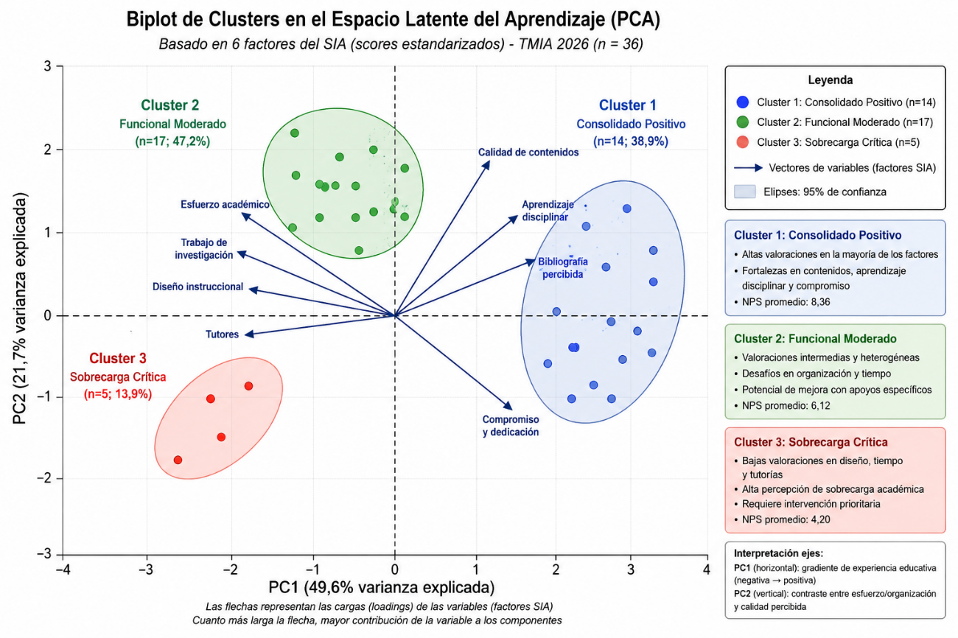
Fuente: Elaboración propia con ChatGPT
La comparación entre perfiles permitió identificar diferencias estadísticamente relevantes en los principales indicadores del aprendizaje.
Las mayores diferencias se observaron en variables relacionadas con:
- organización del aprendizaje;
- percepción del diseño pedagógico;
- compromiso académico;
- utilidad percibida del trabajo de investigación;
- satisfacción general con el cursado.
En contraste, variables de carácter demográfico, como la edad o el sexo, mostraron una capacidad discriminante considerablemente menor.
Este resultado sugiere que los perfiles estudiantiles identificados responden principalmente a diferencias en la forma de experimentar el proceso educativo y no a características personales de los estudiantes.
Desde una perspectiva pedagógica, este hallazgo resulta particularmente significativo, ya que indica que las diferencias observadas son potencialmente susceptibles de intervención mediante estrategias de enseñanza apropiadas.
La etapa final del análisis consistió en traducir los perfiles identificados en orientaciones para la práctica docente. A partir de las características observadas en cada grupo se elaboraron propuestas de intervención orientadas a fortalecer los procesos de enseñanza y aprendizaje.
- Para los estudiantes del Perfil 1 se recomienda promover actividades de profundización, trabajo colaborativo y desafíos académicos que favorezcan el desarrollo de competencias avanzadas.
- En el caso del Perfil 2, las estrategias se orientan principalmente al fortalecimiento de la planificación del estudio, el seguimiento personalizado y la retroalimentación formativa.
- Finalmente, para el Perfil 3 se proponen acciones de acompañamiento más intensivas, tutorías académicas, secuencias de aprendizaje graduadas y actividades que favorezcan la autorregulación y la organización del trabajo.

- Análisis de Correspondencias Múltiple
El Análisis de Correspondencias Múltiples (ACM) permitió representar simultáneamente las asociaciones entre las diferentes variables que describen la experiencia educativa de los estudiantes, sintetizando la información contenida en las 28 variables activas en un espacio factorial de menor dimensión. La aplicación del ACM evidenció que las dos primeras dimensiones concentran el 84,52 % de la inercia ajustada, porcentaje que puede considerarse elevado para este tipo de análisis. Esto indica que la estructura principal de las percepciones estudiantiles puede representarse adecuadamente en un plano bidimensional, facilitando tanto la interpretación de las relaciones entre variables como la identificación posterior de perfiles de aprendizaje.

Biplot del Análisis de Correspondencias Múltiple
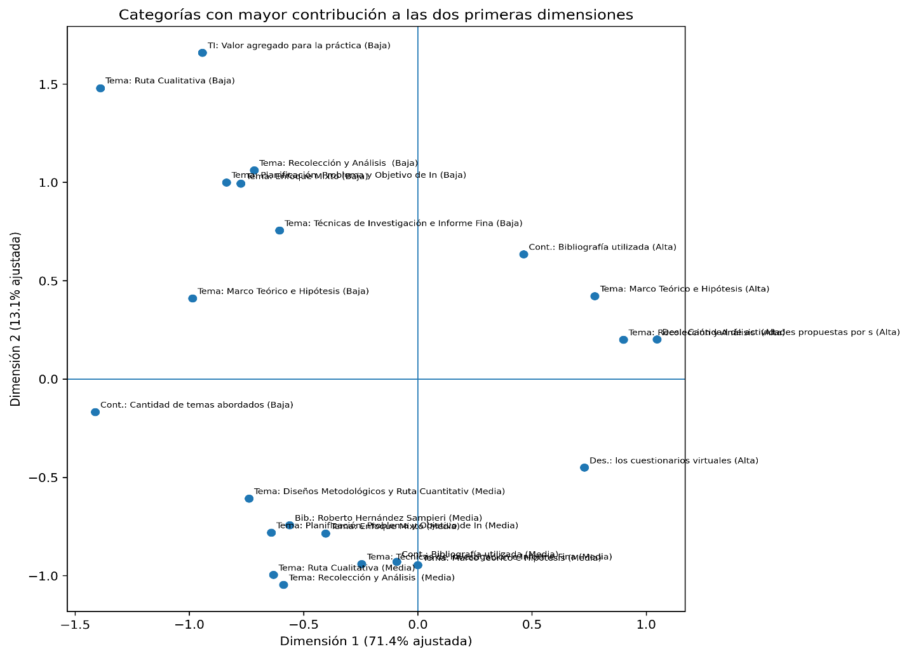
Fuente: Elaboración propia con ChatGPT

El plano factorial reproduce adecuadamente la estructura principal de las percepciones estudiantiles.
- Dimensión 1: valoración global de la experiencia educativa
La primera dimensión constituye el principal eje de diferenciación. En términos generales, contrapone las valoraciones altas de los distintos componentes del cursado con las respuestas medias o bajas. En el sector positivo del eje se sitúan categorías asociadas con una percepción favorable de:
- el diseño y la organización de la asignatura;
- la cantidad y secuencia de las actividades;
- los contenidos metodológicos;
- los cuestionarios y recursos didácticos;
- el trabajo de investigación;
- las tutorías y su contribución al aprendizaje.

En el sector negativo se concentran categorías que expresan valoraciones bajas o intermedias de estos mismos aspectos, especialmente en relación con la cantidad de temas, el marco teórico, los diseños metodológicos y determinados componentes del trabajo de investigación.
Por consiguiente, esta dimensión puede denominarse valoración integral de la experiencia formativa. No representa únicamente satisfacción general, sino el grado de apropiación y aceptación de la propuesta pedagógica en su conjunto.
Los estudiantes ubicados hacia el extremo positivo manifiestan una experiencia más consolidada: reconocen la utilidad de los contenidos, valoran los recursos y perciben una contribución significativa del trabajo de investigación. Quienes se ubican hacia el extremo negativo presentan una experiencia menos integrada, con mayores reservas respecto de la organización, la intensidad del cursado o la apropiación de algunos contenidos.
Es importante señalar que el signo positivo o negativo de los ejes es convencional. Lo relevante es la oposición entre ambos conjuntos de categorías, no el signo matemático en sí mismo.
- Dimensión 2: modalidad de valoración de los contenidos metodológicos
La segunda dimensión incorpora una diferenciación más específica. En su sector positivo aparecen principalmente valoraciones bajas de contenidos como:
- ruta cualitativa;
- recolección y análisis de datos;
- enfoque mixto;
- planificación, problema y objetivos de investigación;
- técnicas de investigación e informe final.
En el sector negativo se ubican, sobre todo, respuestas intermedias relacionadas con estos mismos contenidos, junto con valoraciones medias de la bibliografía y del marco teórico.
Esta dimensión no debe interpretarse como un simple eje de satisfacción. Más bien distingue entre dos modalidades de respuesta:
- estudiantes que expresan dificultades más marcadas y selectivas en determinados contenidos metodológicos;
- estudiantes que realizan una valoración intermedia y relativamente homogénea, sin manifestar un rechazo fuerte, pero tampoco una apropiación plenamente consolidada.
Por ello, puede interpretarse como un eje de diferenciación en la apropiación metodológica. Su aporte consiste en mostrar que estudiantes con una valoración global semejante pueden presentar dificultades distintas respecto de contenidos específicos del Taller.
La combinación de ambas dimensiones permite distinguir cuatro regiones interpretativas.
- Cuadrante superior derecho. Reúne valoraciones globalmente favorables, aunque acompañadas por respuestas más selectivas en ciertos contenidos. Puede representar estudiantes satisfechos con la propuesta general, pero con dificultades puntuales en algunos componentes metodológicos.
- Cuadrante inferior derecho. Expresa una valoración global positiva y respuestas relativamente consistentes o intermedias en los contenidos específicos. Es la región más próxima a una experiencia educativa consolidada.
- Cuadrante superior izquierdo. Agrupa categorías asociadas con una valoración general menos favorable y dificultades marcadas en contenidos como ruta cualitativa, análisis de datos o enfoque mixto. Esta región representa una experiencia con mayores necesidades de acompañamiento.
- Cuadrante inferior izquierdo. Reúne valoraciones medias o bajas, pero menos polarizadas. Puede corresponder a estudiantes que transitan el cursado de manera funcional, aunque sin una apropiación plena de la propuesta formativa.
En el gráfico, las categorías próximas entre sí tienden a ser seleccionadas por estudiantes con patrones de respuesta semejantes. Por ejemplo, la cercanía entre valoraciones bajas de la ruta cualitativa, la recolección y análisis y el enfoque mixto indica que estas dificultades suelen presentarse conjuntamente.
Las categorías alejadas del origen son las que mejor discriminan entre estudiantes y, por lo tanto, poseen mayor relevancia para interpretar las dimensiones. En cambio, las categorías cercanas al centro presentan un comportamiento más común dentro de la cohorte y contribuyen menos a diferenciar las experiencias.
La oposición entre categorías altas y bajas de una misma variable muestra, además, que el gráfico no representa temas independientes, sino configuraciones integradas de percepción. Una valoración desfavorable de un componente suele vincularse con una experiencia menos positiva en otros aspectos pedagógicos relacionados.
- Árbol de Clasificación
Con el propósito de identificar las variables que mejor explican la pertenencia de los estudiantes a los perfiles obtenidos mediante técnicas de agrupamiento, se construyó un árbol de clasificación utilizando como variable objetivo los perfiles estudiantiles previamente identificados.
El modelo obtenido presenta una estructura sencilla e interpretable, característica especialmente valiosa cuando el objetivo no es únicamente la predicción, sino la generación de conocimiento para la toma de decisiones pedagógicas. Aunque la exactitud promedio alcanzada mediante validación cruzada fue del 55,7 %, este resultado debe interpretarse considerando el tamaño reducido de la muestra (n = 36) y el carácter exploratorio de la investigación. En este contexto, el principal interés del árbol radica en identificar las variables con mayor capacidad discriminante y no en maximizar el desempeño predictivo.
Árbol de Clasificación
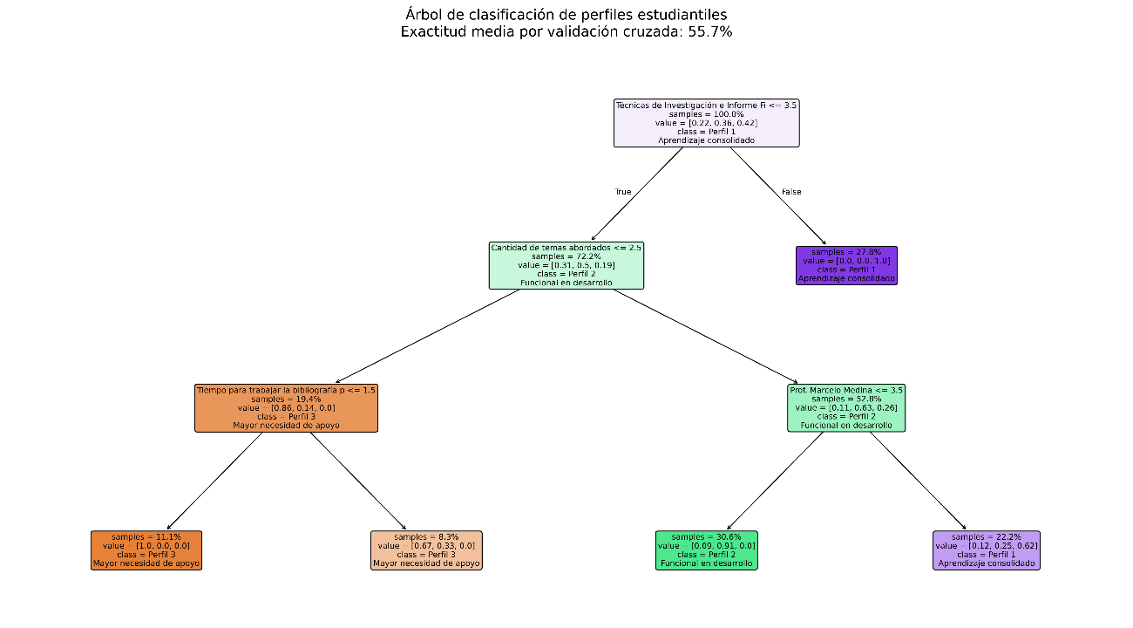
Fuente: Elaboración propia con ChatGPT
El árbol muestra que la primera partición se realiza a partir de la valoración del tema "Técnicas de Investigación e Informe Final", que concentra aproximadamente el 45,4 % de la importancia total del modelo. Este resultado indica que la comprensión y valoración de la etapa final del proceso de investigación constituye el principal criterio que diferencia a los estudiantes. Desde una perspectiva pedagógica, esta variable sintetiza competencias de integración metodológica, ya que el informe final representa la articulación de los diferentes componentes trabajados durante el cursado. En consecuencia, la calidad de la apropiación de este contenido aparece como el mejor indicador para distinguir diferentes formas de experimentar el aprendizaje.
La segunda división del árbol corresponde a la cantidad de temas abordados durante el curso, con una importancia del 28,1 %. Esta variable refleja la percepción que los estudiantes tienen respecto de la amplitud y profundidad del programa desarrollado. Su presencia en el árbol sugiere que los perfiles no solo difieren por la comprensión de los contenidos, sino también por la manera en que perciben la organización curricular y el equilibrio entre la extensión temática y el tiempo disponible para el aprendizaje.
La tercera variable relevante corresponde a la valoración del desempeño del profesor A, con una importancia relativa del 24,1 %. Este resultado merece una interpretación cuidadosa. No implica que la pertenencia a un perfil dependa exclusivamente del docente, sino que evidencia que la percepción del acompañamiento pedagógico constituye un elemento diferenciador de la experiencia educativa. Desde la perspectiva de la literatura sobre calidad de la enseñanza universitaria (Biggs & Tang, 2011; Zabalza, 2007), este hallazgo resulta consistente con la importancia atribuida al rol docente como mediador del aprendizaje y organizador de experiencias formativas significativas.
Finalmente, el árbol incorpora el tiempo disponible para trabajar la bibliografía principal, cuya importancia es menor (2,4 %), pero que contribuye a refinar la clasificación en determinadas ramas. Este resultado pone de manifiesto que la disponibilidad de tiempo para el estudio constituye un factor complementario que adquiere relevancia una vez consideradas las variables estrictamente pedagógicas.
En conjunto, las cuatro variables utilizadas permiten construir una interpretación muy clara del proceso de aprendizaje. Los perfiles estudiantiles parecen organizarse alrededor de tres dimensiones fundamentales:
- Apropiación de los contenidos metodológicos, representada por la valoración de las técnicas de investigación y del informe final.
- Percepción del diseño curricular, expresada mediante la valoración de la cantidad de temas abordados.
- Calidad del acompañamiento docente, reflejada en la evaluación del desempeño del profesor y, en menor medida, en el tiempo disponible para trabajar la bibliografía.
Esta estructura coincide con la interpretación realizada a partir del Análisis de Correspondencias Múltiples, reforzando la consistencia interna del modelo propuesto.
Discusión de resultados
Los resultados obtenidos muestran que la integración de técnicas de Analítica de Aprendizaje y Machine Learning constituye una estrategia metodológica adecuada para comprender la complejidad de las experiencias educativas en la educación superior. A diferencia de los enfoques centrados exclusivamente en la predicción del rendimiento académico o del riesgo de abandono, el presente estudio demuestra que los datos educativos también pueden utilizarse para caracterizar perfiles de aprendizaje y generar evidencia que oriente el diseño de intervenciones pedagógicas diferenciadas.
Uno de los hallazgos más relevantes radica en que los perfiles estudiantiles identificados no se explican principalmente por variables demográficas, sino por la forma en que los estudiantes experimentan el proceso de enseñanza. Las diferencias observadas entre los perfiles se asociaron, fundamentalmente, con la valoración del diseño pedagógico, la utilidad del trabajo de investigación, la organización del estudio, el acompañamiento docente y el compromiso académico. Este resultado coincide con los planteamientos de Biggs y Tang (2011), quienes sostienen que la calidad del aprendizaje depende de la interacción entre las características del estudiante y el diseño de la enseñanza, y refuerza la idea de que las prácticas docentes constituyen un factor decisivo en la construcción de experiencias de aprendizaje significativas.
Desde la perspectiva de la Analítica de Aprendizaje, este hallazgo posee una implicancia relevante. Gran parte de la literatura ha orientado el uso del Machine Learning hacia el desarrollo de modelos predictivos destinados a anticipar resultados académicos, tales como la aprobación de asignaturas, el rendimiento o la deserción (Romero y Ventura, 2020; Zawacki-Richter et al., 2019). Aunque estos modelos presentan elevados niveles de precisión, suelen ofrecer escasa información sobre los procesos pedagógicos que originan tales resultados. En contraste, el enfoque adoptado en esta investigación privilegia la comprensión de las configuraciones del aprendizaje por encima de la predicción, permitiendo identificar patrones interpretables y traducibles en acciones concretas de mejora docente.
El Análisis de Correspondencias Múltiples permitió sintetizar la complejidad de las percepciones estudiantiles en dos dimensiones principales que representaron la mayor parte de la variabilidad de los datos. La primera dimensión reflejó una valoración integral de la experiencia formativa, mientras que la segunda puso de manifiesto diferencias en la apropiación de contenidos metodológicos específicos. Esta estructura factorial evidencia que la experiencia universitaria no constituye un fenómeno unidimensional, sino el resultado de la interacción entre múltiples componentes del proceso educativo. En consecuencia, la representación del denominado Espacio Latente del Aprendizaje constituye un aporte conceptual del trabajo, al ofrecer una forma de visualizar y analizar la experiencia estudiantil desde una perspectiva multidimensional.
La aplicación del análisis de conglomerados permitió identificar tres perfiles claramente diferenciados de estudiantes. Más que representar categorías rígidas, estos perfiles describen configuraciones de experiencias educativas con distintos niveles de consolidación. El primer perfil se caracteriza por una elevada integración entre compromiso académico, valoración positiva del diseño pedagógico y percepción de utilidad del trabajo de investigación. El segundo perfil evidencia una experiencia satisfactoria, aunque con dificultades vinculadas a la organización del tiempo y a la intensidad del cursado. Finalmente, el tercer perfil refleja una experiencia de mayor vulnerabilidad pedagógica, asociada a problemas de organización y a una menor valoración del proceso formativo. Esta caracterización confirma que la heterogeneidad estudiantil no debe entenderse únicamente en términos de desempeño académico, sino también como diversidad en las formas de transitar y construir el aprendizaje.
Los árboles de clasificación complementaron estos resultados al identificar los factores pedagógicos que explican la pertenencia a los perfiles y la probabilidad de recomendar la asignatura. En ambos modelos sobresalen variables vinculadas con las tutorías, la organización del curso, la utilidad profesional de los contenidos, la bibliografía y el acompañamiento docente. La recurrencia de estas variables en diferentes modelos analíticos fortalece la consistencia de los resultados y sugiere que constituyen dimensiones estructurales de la experiencia educativa. Desde el punto de vista metodológico, la utilización combinada de técnicas no supervisadas y supervisadas permitió no solo identificar perfiles, sino también comprender los factores que contribuyen a configurarlos, enriqueciendo la interpretación pedagógica de los datos.
Otro aspecto relevante consiste en la posibilidad de traducir los resultados analíticos en recomendaciones concretas para la práctica docente. Mientras que los modelos predictivos tradicionales suelen concluir con la estimación de probabilidades de éxito o fracaso académico, el enfoque adoptado en este estudio permite diseñar estrategias de intervención específicas para cada perfil identificado. Así, los estudiantes con trayectorias más consolidadas pueden beneficiarse de actividades de profundización y desafíos académicos de mayor complejidad; aquellos con perfiles intermedios requieren estrategias de seguimiento y retroalimentación formativa; y los estudiantes pertenecientes al perfil de mayor vulnerabilidad demandan un acompañamiento más intensivo mediante tutorías, secuencias graduadas y acciones orientadas a fortalecer la autorregulación del aprendizaje. En este sentido, la analítica deja de ser un instrumento de diagnóstico para convertirse en un recurso de innovación pedagógica.
Estos resultados también dialogan con las recomendaciones formuladas por la UNESCO (2023), que plantea que la incorporación de la inteligencia artificial en educación debe orientarse al fortalecimiento de las capacidades humanas y no a la sustitución del juicio profesional docente. En el presente estudio, el Machine Learning no reemplaza la interpretación pedagógica, sino que actúa como una herramienta para descubrir patrones, organizar información compleja y proporcionar evidencia que apoye la toma de decisiones educativas. La interpretación de los modelos continúa dependiendo del conocimiento disciplinar y pedagógico del investigador y del docente, lo que reafirma el carácter complementario de estas tecnologías.
Desde el punto de vista metodológico, la investigación aporta una propuesta integradora que articula la construcción de una Base Analítica de Datos, la reducción de dimensionalidad mediante Análisis de Correspondencias Múltiples, la identificación de perfiles mediante técnicas de agrupamiento y la interpretación de dichos perfiles a través de árboles de clasificación. Esta secuencia constituye un modelo analítico replicable en otros contextos universitarios y amplía las posibilidades de aplicación de la Analítica de Aprendizaje en instituciones que buscan fundamentar sus decisiones pedagógicas en evidencia empírica.
No obstante, los resultados deben interpretarse considerando las limitaciones del estudio. En primer lugar, la investigación se desarrolló sobre una única cohorte de estudiantes pertenecientes a una asignatura específica, lo que restringe la posibilidad de generalizar los hallazgos a otros contextos institucionales. En segundo lugar, la base de datos se construyó principalmente a partir de percepciones autorreportadas, las cuales pueden estar influenciadas por factores subjetivos. Asimismo, el tamaño de la muestra resulta adecuado para un estudio exploratorio, pero limita el desarrollo de modelos predictivos de mayor complejidad. Futuras investigaciones podrían incorporar múltiples cohortes, integrar registros provenientes de plataformas virtuales de aprendizaje y analizar la estabilidad temporal de los perfiles identificados.
En conjunto, los resultados permiten sostener que la principal contribución del estudio no reside únicamente en la aplicación de técnicas de Machine Learning, sino en demostrar que estas herramientas pueden integrarse con enfoques pedagógicos para comprender la experiencia universitaria y diseñar estrategias didácticas adaptativas. En este sentido, el trabajo propone un cambio de enfoque: pasar de una analítica orientada exclusivamente a predecir resultados hacia una analítica destinada a comprender procesos y apoyar la mejora continua de la enseñanza. Esta perspectiva amplía el potencial de la Analítica de Aprendizaje como instrumento para la innovación educativa y contribuye a consolidar un modelo de toma de decisiones basado en evidencia dentro de la educación superior.

Conclusiones
La transformación digital de la educación superior ha ampliado significativamente las posibilidades de generar y analizar información sobre los procesos de enseñanza y aprendizaje. En este escenario, la analítica de aprendizaje y el Machine Learning ofrecen herramientas que permiten trascender el análisis descriptivo tradicional y avanzar hacia una comprensión más profunda de la experiencia universitaria. No obstante, el valor de estas herramientas depende de su capacidad para producir conocimiento útil que contribuya a mejorar las prácticas educativas y la toma de decisiones docentes.
El presente estudio tuvo como objetivo caracterizar perfiles estudiantiles mediante la aplicación integrada de técnicas de Machine Learning y Analítica de Aprendizaje, utilizando como caso de estudio el Taller de Metodología de la Investigación en Administración de la Facultad de Ciencias Económicas de la Universidad Nacional de Tucumán. Los resultados permitieron identificar tres perfiles diferenciados de estudiantes, caracterizados por distintas combinaciones de compromiso académico, organización del aprendizaje, percepción del diseño pedagógico y valoración del trabajo de investigación.
Estos hallazgos muestran que la experiencia universitaria constituye un fenómeno multidimensional que no puede comprenderse exclusivamente a partir de indicadores de rendimiento académico o variables demográficas. Por el contrario, las configuraciones identificadas reflejan la interacción entre factores pedagógicos, organizacionales y personales que influyen en la manera en que los estudiantes transitan sus procesos de aprendizaje. En consecuencia, la caracterización de perfiles ofrece una perspectiva más rica para comprender la diversidad presente en las aulas universitarias y orientar acciones de mejora.
Desde el punto de vista metodológico, la investigación aporta una estrategia integrada para el análisis de datos educativos que combina la construcción de una Base Analítica de Datos, la elaboración de indicadores sintéticos, técnicas de reducción de dimensionalidad y algoritmos de agrupamiento. Esta secuencia permite transformar información dispersa en perfiles interpretables y, posteriormente, traducir dichos perfiles en estrategias didácticas adaptativas. De este modo, el trabajo muestra que la aplicación de Machine Learning en educación superior puede trascender la predicción de resultados para convertirse en un recurso destinado a comprender y mejorar los procesos de enseñanza.
En términos prácticos, la identificación de perfiles estudiantiles proporciona información relevante para el diseño de intervenciones diferenciadas, favoreciendo procesos de acompañamiento acordes con las necesidades de cada grupo de estudiantes. La posibilidad de utilizar evidencia empírica para orientar decisiones docentes constituye uno de los principales aportes del estudio y refuerza el papel de la analítica de aprendizaje como herramienta para la innovación educativa y la gestión universitaria.
El trabajo presenta algunas limitaciones que deben ser consideradas. En primer lugar, el estudio se desarrolló en una única asignatura y con una cohorte específica de estudiantes, lo que limita la posibilidad de generalizar los resultados a otros contextos institucionales. Asimismo, la información analizada proviene de una encuesta aplicada al finalizar el cursado, por lo que futuras investigaciones podrían incorporar datos longitudinales, registros provenientes de plataformas virtuales de aprendizaje y otras fuentes institucionales para enriquecer el análisis.
Como líneas de investigación futuras, resulta pertinente validar la estrategia metodológica en otras carreras y universidades, comparar perfiles entre diferentes disciplinas y analizar la evolución temporal de los estudiantes a lo largo de su trayectoria académica. Asimismo, la incorporación de técnicas de inteligencia artificial explicable y el desarrollo de tableros interactivos para docentes podrían ampliar las posibilidades de utilización de los resultados en procesos de mejora continua.
La integración de Analítica de Aprendizaje y Machine Learning constituye una alternativa metodológica sólida para caracterizar perfiles estudiantiles y generar evidencia orientada al diseño de estrategias didácticas adaptativas. Más allá de las técnicas empleadas, el principal aporte del estudio consiste en mostrar que los datos educativos adquieren verdadero valor cuando son interpretados desde una perspectiva pedagógica y utilizados para fortalecer la calidad de la enseñanza universitaria.

Referencias Bibliográficas (APA 7)
Area Moreira, M. (2018). Tecnologías digitales, educación y sociedad: Una innovación pendiente. Ediciones Morata.
Baker, R. S., & Inventado, P. S. (2014). Educational data mining and learning analytics. En R. K. Sawyer (Ed.), The Cambridge handbook of the learning sciences (2nd ed., pp. 253–272). Cambridge University Press.
Biggs, J., & Tang, C. (2011). Teaching for quality learning at university (4th ed.). Open University Press.
Bisquerra Alzina, R. (2009). Metodología de la investigación educativa (2.ª ed.). La Muralla.
Cabero-Almenara, J., & Llorente-Cejudo, C. (2020). La adopción de la inteligencia artificial en la educación superior: Posibilidades y desafíos para la docencia. RIED. Revista Iberoamericana de Educación a Distancia, 23(2), 27–44. https://doi.org/10.5944/ried.23.2.26515
Ferguson, R. (2012). Learning analytics: Drivers, developments and challenges. International Journal of Technology Enhanced Learning, 4(5–6), 304–317. https://doi.org/10.1504/IJTEL.2012.051816
Gašević, D., Dawson, S., & Siemens, G. (2015). Let's not forget: Learning analytics are about learning. TechTrends, 59(1), 64–71. https://doi.org/10.1007/s11528-014-0822-x
Hair, J. F., Black, W. C., Babin, B. J., & Anderson, R. E. (2019). Multivariate data analysis (8th ed.). Cengage.
Hernández-Sampieri, R., & Mendoza Torres, C. P. (2018). Metodología de la investigación: Las rutas cuantitativa, cualitativa y mixta. McGraw-Hill.
Johnson, R. A., & Wichern, D. W. (2007). Applied multivariate statistical analysis (6th ed.). Pearson.
Larusson, J. A., & White, B. (Eds.). (2014). Learning analytics: From research to practice. Springer.
Long, P., & Siemens, G. (2011). Penetrating the fog: Analytics in learning and education. EDUCAUSE Review, 46(5), 31–40.
Peña, D. (2002). Análisis de datos multivariantes. McGraw-Hill.
Pérez López, C. (2004). Técnicas de análisis multivariante de datos: Aplicaciones con SPSS. Pearson Educación.
Pozo, J. I. (2016). Aprender en tiempos revueltos: La nueva ciencia del aprendizaje. Alianza Editorial.
Reichheld, F. F. (2003). The one number you need to grow. Harvard Business Review, 81(12), 46–54.
Romero, C., & Ventura, S. (2013). Data mining in education. WIREs Data Mining and Knowledge Discovery, 3(1), 12–27. https://doi.org/10.1002/widm.1075
Romero, C., & Ventura, S. (2020). Educational data mining and learning analytics: An updated survey. WIREs Data Mining and Knowledge Discovery, 10(3), e1355. https://doi.org/10.1002/widm.1355
Sabulsky, G. (2019). Analíticas de aprendizaje para mejorar el aprendizaje y la comunicación a través de entornos virtuales. Revista Iberoamericana de Educación, 80(1), 13–30. https://doi.org/10.35362/rie8013440
Shum, S. B., & Ferguson, R. (2012). Social learning analytics. Educational Technology & Society, 15(3), 3–26.
Siemens, G. (2013). Learning analytics: The emergence of a discipline. American Behavioral Scientist, 57(10), 1380–1400. https://doi.org/10.1177/0002764213498851
Tinto, V. (2017). Through the eyes of students. Journal of College Student Retention: Research, Theory & Practice, 19(3), 254–269. https://doi.org/10.1177/1521025115621917
UNESCO. (2023). Guidance for generative AI in education and research. UNESCO.
Yin, R. K. (2018). Case study research and applications: Design and methods (6th ed.). Sage.
Zabalza, M. A. (2007). Competencias docentes del profesorado universitario: Calidad y desarrollo profesional (3.ª ed.). Narcea.
Zawacki-Richter, O., Marín, V. I., Bond, M., & Gouverneur, F. (2019). Systematic review of research on artificial intelligence applications in higher education: Where are the educators? International Journal of Educational Technology in Higher Education, 16, Article 39. https://doi.org/10.1186/s41239-019-0171-0

